N° de Asiento: 89090012
EMISIÓN: 03-07-89
BOLETÍN OFICIAL N° 2692 (14/09/89)

Decreto Número 1193

Viedma, 3 de julio de 1989.

Visto, que la Ley 2278 que crea el Sistema Bibliotecario Provincial, refleja en su espíritu la necesidad de continuar desarrollando y acrecentando una labor amplia, sistemática y continua que fomente y garantice el crecimiento de los servicios bibliotecarios populares y públicos hacia todos los sectores y en todo el ámbito de la Provincia mediante el apoyo, la creación y el desarrollo de la biblioteca popular y/o pública, considerándola como una entidad comunitaria, democrática y pluralista que brinda información, formación, recreación y animación cultural a la vez que asegura la educación permanente del pueblo; y

CONSIDERANDO:

Que el Estado a través de dicha Ley asume su parte de responsabilidad en la atención de las carencias y necesidades técnico-administrativas y generales que afectan el desarrollo de las bibliotecas públicas como también su actualización y modernización permanente, en función de los avances y exigencias del mundo actual;
Que tiende, además, a impulsar una acción solidaria y cooperativa entre las bibliotecas e implementar redes regionales, provinciales y nacionales;
Por ello,

El Gobernador de la Provincia de Río Negro
D E C R E T A:

Artículo 1º - A los efectos del cumplimiento de los propósitos de la Ley 2278 de creación del Sistema Bibliotecario Provincial y de su adecuada aplicación, se aprueba la presente reglamentación.

Artículo 2º - A los efectos de la aplicación del artículo 4º de dicha Ley, la Dirección Provincial de Bibliotecas tendrá en cuenta las siguientes pautas para el reconocimiento de las entidades de mayor representatividad de la provincia en el ámbito de las bibliotecas y de los bibliotecarios y para la incorporación de los representantes de éstas como miembros asesores de la misma:

- Funcionar como entidad que agrupa a las bibliotecas y/o bibliotecarios cuyo quehacer sea de carácter general (popular y/o pública), no de áreas específicas o especializadas y cuyos objetivos coincidan con los del artículo 2º de la Ley mencionada, como por ejemplo: la Federación de Bibliotecas Populares de Río Negro, el Centro de Bibliotecarios y Documentalistas de Río Negro.
- Contar con una antigüedad mínima de un (1) año, con Personería Jurídica vigente y con predisposición para el desarrollo de acciones conjuntas con la Dirección Provincial de Bibliotecas.
- Cada entidad o agrupación representativa reconocida como tal por la Dirección Provincial de Bibliotecas podrá nominar dos (2) miembros, uno titular y uno suplente como asesores de ésta, quienes deberán acreditar su representatividad, integración y una experiencia no menor de tres (3) años ligada al quehacer de las bibliotecas populares y/o públicas.
- Cada miembro asesor durará en sus funciones hasta que su organización lo determine con un máximo de cuatro (4) años y podrá ser reelecto en período no consecutivo.

Artículo 3º - A los efectos de la aplicación del artículo 5º de la Ley 2278, para el reconocimiento de las bibliotecas populares y públicas que conformarán el Sistema Bibliotecario Provincial y para la asignación de los beneficios que establece esta Ley, la Dirección Provincial de Bibliotecas requerirá de las bibliotecas, las siguientes condiciones:

- Funcionar como biblioteca de carácter general, con amplitud de servicios y de actividades culturales, en cumplimiento y coincidencia con los objetivos y propósitos que establece el artículo 2º de la Ley 2278.
- Contar con personería Jurídica vigente como asociación civil y autónoma, en el caso de las bibliotecas populares. En el caso de las bibliotecas Públicas Provinciales y/o Municipales deberán contar ésta con una organización comunitaria de apoyo general y administrativo con personería jurídica, como por ejemplo: cooperadora, asociación de amigos, etc.
- Estar adherida a la Comisión Nacional Protectora de Bibliotecas Populares.
- Poseer como mínimo 1.000 volúmenes.
- Funcionar en un local de fácil acceso al público y con las condiciones higiénicas y sanitarias indispensables.
- Estar ubicada en áreas de mayor densidad poblacional de una ciudad, pueblo, barrio, paraje o zona rural.
- Permanecer abierta al público como mínimo veinte (20) horas semanales.
- Aceptar el asesoramiento, la capacitación y la supervisión técnica de la Dirección Provincial de Bibliotecas.
- Cumplimentar y elevar a la Dirección Provincial de Bibliotecas la documentación (estatutos, balances, planillas informativas, rendiciones, estadísticas, informes, etc.), que oportuna o anualmente sea requerida a las bibliotecas para su reconocimiento, evaluación y/o categorización.

Artículo 4º - Según el artículo 6º de la Ley, a los efectos de la categorización de las bibliotecas populares y/o públicas reconocidas por la Dirección Provincial de Bibliotecas como integrantes del Sistema Bibliotecario Provincial, en la 1º, 2º y 3º categoría, se establece el siguiente puntaje:

Menos de 4 puntos, 3º categoría
De 4 a 6,99 puntos, 2º categoría
De 7 a 10 puntos, 1º categoría

El puntaje de cada biblioteca se obtendrá de la relación Promedio entre los Indices de categorización de la biblioteca, basados en las pautas fijadas por los artículo 6º y 9º de la Ley (Véase detalles de Indicadores y Tablas de subpuntajes de 1 a 10 en el Anexo de esta reglamentación)
Las formas e instrumentos de relevamiento y control de los datos para la confección de dichos Indices serán elaborados por la Dirección Provincial de Bibliotecas, en forma adjunta con los asesores (según artículo 6º de la Ley), y dispuestos mediante resoluciones de ésta.
En los casos de bibliotecas que con la presente Ley 2278 y con su reglamentación obtengan una categoría inferior a la que ya poseen, en virtud de la anterior Ley Provincial de Bibliotecas, podrán mantener su categoría transitoriamente por un plazo de dos (2) años con la opción de realizar los esfuerzos necesarios durante el mismo para alcanzar el puntaje correspondiente.

Artículo 5º - A los efectos de la aplicación del artículo 7º de la Ley 2278 para la adjudicación de la subvención extraordinaria que establece el inciso a) en caso de creación de una biblioteca, la Dirección Provincial de Bibliotecas otorgará dicha subvención siempre que la creación de la entidad sea posterior a fecha de vigencia de la presente reglamentación y que reúna los requisitos fijados por el artículo 3º de esta reglamentación. Este beneficio incluye la creación o implementación dentro del Sistema Bibliotecario Provincial de Servicios bibliotecarios móviles del tipo bibliobús y/o cualquier otro tipo de biblioteca no convencional que lleve el libro y la expresión cultural a asentamientos semirurales, poblaciones dispersas, parajes o comunidades carentes de recursos, en forma de experiencia piloto de ampliación de servicios bibliotecarios de cooparticipación con el Estado.

Artículo 6º - En lo que respecta al inciso c) del artículo 7º en la asignación de subsidios provinciales para equipamiento (mobiliario, aparatos audiovisuales y diversos equipos de computación, etc.), para edificio (construcción, ampliación, etc.) y para desenvolvimiento de los servicios (asistencia técnica, service, programas de difusión, experiencias de extensión o piloto, etc.) se otorgará en montos no inferiores al 25% del valor de lo presupuestado por la biblioteca solicitante, debidamente proyectado y fundamentado. Se tendrá así la coparticipación con los municipios, la Nación y con otros organismos públicos y privados, de acuerdo a las realidades que surjan en cada caso, a los efectos de integrar en forma complementada los valores a costos totales de cada necesidad o proyecto presupuestado por una biblioteca.

Artículo 7º - En lo que respecta al inciso d) del artículo 7º sobre provisión de cargos bibliotecarios por la Provincia y con referencia a los nuevos cargos, éstos se cubrirán con prioridad por el personal que trabaja como jornalizado con reconocimiento de servicios o contratado por la Dirección Provincial de Bibliotecas o por la Comisión Directiva de la Biblioteca. En caso de no ser así será personal propuesto por la Comisión Directiva respetando las pautas enumeradas en el artículo 8º de la Ley y previa evaluación aprobada, efectuada por la Dirección Provincial de Bibliotecas.

Artículo 8º - A fin de atender las erogaciones que demande el cumplimiento del artículo 7º de la Ley 2278 se creará una cuenta especial a la que se denominará Sistema Bibliotecario Provincial (Ley 2278) que reunirá todas las contribuciones que conforme el Fondo Especial, según el artículo 10 de dicha Ley y que será de jurisdicción de la Dirección Provincial de Bibliotecas.

Artículo 9º - Esta reglamentación se reajustará al término de dos (2) años de experiencia, luego de evaluar con las partes interesadas su eficacia técnica, administrativa, económica, financiera y comunitaria en relación con el cumplimiento de los propósitos de la Ley.

Artículo 10 – El presente Decreto será refrendado por el señor Ministro de Asuntos Sociales.

Artículo 11 - Regístrese, comuníquese, publíquese, tómese razón, dése al Boletín Oficial y archívese.

MASSACCESI – CORREA
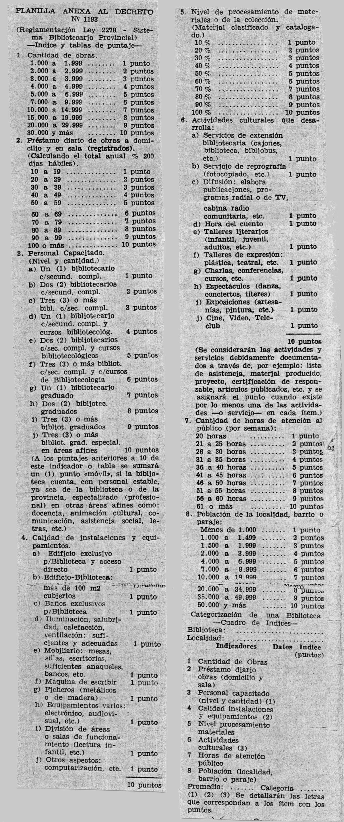
Visto  Considerando  Articulado | Articulo:5 | Párrafo:1 | Inciso  Sub-inciso | pagina
Donde dice: el libro y la expresión cultural a asentimientos semirurales, poblaciones
Debe decir: el libro y la expresión cultural a asentamientos semirurales, poblaciones
Origen del error: Publicación |  |  | Operador: Mauro - Gastón
Observación:

